
INSTITUTO FEDERAL DE SANTA CATARINA
CURSO TÉCNICO DESENVOLVIMENTO DE SISTEMAS
PROJETO DE SOFTWARE II - PRS301003

SISTEMA GERENCIADOR DE POSTAGENS

DOCUMENTAÇÃO, REQUISITOS E MODELAGEM UML

AUTOR:
ANDRÉ GUILHERME BARRETO DE FARIAS

Matrícula: 202111701842
Andre.gbf@aluno.ifsc.edu.br

HISTÓRICO

Data | Descrição | Autor
20 de março de 2024 | Criação de modelo original | André Guilherme Barreto de Farias

ÍNDICE
Sumário
Sumário
HISTÓRICO 2
ÍNDICE 3
Sistema de Gerenciamento de Postagens 4
2. Descrição geral 6
3. Restrições 7
Licença 8
4. Casos de Uso 9
5. Requisitos Funcionais 13
6. Requisitos Não-Funcionais 17
7. Plugins Recomendados 19
8. Tecnologias e Recursos Utilizados 23
9. Glossário 24

Sistema de Gerenciamento de Postagens
- Introdução
Introdução do Sistema Cherry CMS (Content Managment System)

  - Objetivo

Este projeto tem como objetivo desenvolver uma aplicação web... As principais metas do sistema incluem:

- Implementar um sistema de gerenciamento de conteúdo eficiente.
- Garantir a segurança e integridade dos dados.
- Prover uma interface intuitiva e amigável para os usuários.
- Facilitar a manutenção e escalabilidade do sistema.

Este projeto será desenvolvido utilizando tecnologias como PHP, MySQL, Laravel, Composer, NodeJS e WampServer.

  - Visão Geral

Em termos gerais este documento fornece um roteiro abrangente e detalhado para o desenvolvimento do sistema de avaliação de locais proposto. Está dividido em capítulos, cada um com um propósito específico.

- Capítulo 1: Descrição geral do projeto, abordando sua finalidade, escopo e objetivos.
- Capítulo 2: Características do sistema, destacando suas funcionalidades principais e os atores envolvidos.
- Capítulo 3: Requisitos funcionais e não funcionais do sistema, delineando as necessidades e restrições que devem ser consideradas durante o desenvolvimento.
- Capítulo 4: Casos de uso, descrevendo as interações entre os usuários e o sistema.
- Capítulo 5: Tecnologias e recursos utilizados no desenvolvimento, incluindo linguagens de programação, frameworks e ferramentas necessárias para a implementação bem-sucedida do sistema.

Este documento servirá como um guia fundamental para orientar o desenvolvimento do sistema, garantindo que todos os aspectos importantes sejam considerados e implementados de acordo com as necessidades e requisitos estabelecidos.

Descrição geral

  - Função do Produto

    - Descrição: O sistema/produto deverá ser capaz de gerenciar postagens, categorias e banners, permitindo aos usuários criar, visualizar, editar e excluir conteúdo de maneira eficiente.

Os atores envolvidos serão:

- Usuários: Pessoas que interagem com o sistema para criar, editar, visualizar e excluir postagens.
- Postagens: Conteúdos criados pelos usuários que serão gerenciados pelo sistema.
- Banners: Imagens ou anúncios exibidos no site.
- Categorias: Classificações das postagens para organização e facilidade de acesso.

  - Características

O sistema deverá possuir as seguintes características:

- Visualização de Informações Básicas: Usuários podem visualizar informações essenciais das postagens.
- Listagem: Exibição de todas as postagens disponíveis no sistema.
- Edição: Permitir a modificação dos conteúdos das postagens.
- Exclusão: Remover postagens do sistema.
- Funcionamento Local: O sistema será executado localmente no Campus do Instituto Federal de Santa Catarina de Florianópolis.

Como se trata de um protótipo educacional, este sistema será local e rodará apenas na máquina local do Campus do Instituto Federal de Santa Catarina de Florianópolis. O sistema funcionará com as linguagens de programação PHP, HTML integrado ao banco de dados MySQL, utilizando o ecossistema Laravel com a pilha TALL Stack (Tailwind CSS, Alpine.js, Laravel, Livewire).

Restrições

O projeto está sujeito às seguintes restrições

  - Restrições Orçamentárias: Devido ao caráter acadêmico e avaliativo do projeto, este será executado exclusivamente em ambiente local. A hospedagem em um banco de dados real não será viável. Portanto, o sistema funcionará adequadamente apenas na máquina que estiver executando a aplicação WampServer, simulando uma aplicação web PHP.

  - Delimitação de Tempo: Para garantir a realização das funções propostas, que incluem documentação, prototipagem, diagramação, redação e testes, o autor deste documento, André, optou por descartar funcionalidades mais complexas, como integrações externas, autenticação avançada e funcionalidades de busca sofisticada. Portanto, como desenvolvedor estudante, comprometo-me a implementar apenas as operações básicas CRUD (Create, Read, Update, Delete). Essa decisão visa garantir a conformidade com as convenções e normas estabelecidas. O foco estará em demonstrar domínio e uso correto das ferramentas e tecnologias ensinadas durante o curso, dentro das limitações de tempo e recursos disponíveis aos estudantes no componente curricular PRS II.

Licença

O projeto terá Licença MIT.

A Licença MIT é uma licença de software livre que permite a qualquer pessoa utilizar, copiar, modificar, fundir, publicar, distribuir, sublicenciar e/ou vender cópias do software. Ela também permite que qualquer pessoa a quem o software seja fornecido tenha os mesmos direitos, desde que a licença original seja incluída em todas as cópias ou partes substanciais do software.
Para os estudantes do IFSC, a Licença MIT permite que eles utilizem e modifiquem o projeto para seus próprios fins acadêmicos ou pessoais, promovendo a colaboração e o compartilhamento de conhecimento. Isso também significa que outros estudantes podem aprender e contribuir para o projeto, ajudando a melhorar suas habilidades e a criar uma comunidade de desenvolvedores dentro do instituto.

Casos de Uso
  - UC001 – Autenticação de Usuários
    - Ator Principal: Usuário
    - Descrição: Permitir que os usuários realizem o login no sistema utilizando o Laravel Breeze.
    - Pré-condição: O usuário deve estar registrado no sistema.
    - Fluxo Principal:
    - O usuário acessa a página de login.
    - O usuário insere suas credenciais.
    - O sistema valida as credenciais e, se corretas, concede acesso ao usuário.
    - O usuário seja redirecionado para o painel principal.
    - Pós-condição: O usuário está autenticado no sistema

  - UC002 – Gestão de Postagens
    - Ator Principal: Autor, Administrador
    - Descrição: Permitir que os autores e administradores criem, editem, listem e excluam postagens no blog.
    - Fluxo Principal:
    - O autor ou administrador acessa a página de gestão de postagens.
    - O autor ou administrador seleciona a opção de criar postagem.
    - O autor ou administrador insere as informações da postagem e salva.
    - Fluxos Alternativos:
    - Edição de Postagem: O autor ou administrador seleciona uma postagem existente e a edita.
    - Exclusão de Postagem: O autor ou administrador seleciona uma ou várias postagens existentes e exclui.
    - Pós-condição: A postagem é criada, editada ou excluída no sistema.
  - UC003 – Gestão de Categorias de Postagens
    - Ator Principal: Administrador
    - Descrição: Permitir que os administradores criem, editem, listem e excluam categorias de postagens.
    - Fluxo Principal:
    - O administrador acessa a página de gestão de categorias.
    - O administrador seleciona a opção de criar categoria.
    - O administrador insere as informações da categoria e salva.
    - Fluxos Alternativos:
    - Edição de Categoria: O administrador seleciona uma categoria existente e a edita.
    - Exclusão de Categoria: O administrador seleciona uma ou várias categorias existentes e exclui.
    - Pós-condição: A categoria é criada, editada ou excluída no sistema.

  - UC004 – Gestão de Banners
    - Ator Principal: Administrador
    - Descrição: Permitir que os administradores criem, editem, listem e excluam banners.
    - Fluxo Principal:
    - O administrador acessa a página de gestão de banners.
    - O administrador seleciona a opção de criar banner.
    - O administrador insere as informações do banner e salva.
    - Fluxos Alternativos:
    - Edição de Banner: O administrador seleciona um banner existente e o edita.
    - Exclusão de Banner: O administrador seleciona um ou vários banners existentes e exclui.
    - Pós-condição: O banner é criado, editado ou excluído no sistema.
  - UC005 – Gestão de Categorias de Banners
    - Ator Principal: Administrador
    - Descrição: Permitir que os administradores criem, editem, listem e excluam categorias de banners.
    - Fluxo Principal:
    - O administrador acessa a página de gestão de categorias de banners.
    - O administrador seleciona a opção de criar categoria de banner.
    - O administrador insere as informações da categoria de banner e salva.
    - Fluxos Alternativos:
    - Edição de Categoria de Banner: O administrador seleciona uma categoria de banner existente e a edita.
    - Exclusão de Categoria de Banner: O administrador seleciona uma ou várias categorias de banners existentes e exclui.
    - Pós-condição: A categoria de banner é criada, editada ou excluída no sistema.

  - UC006 – Configuração Geral do Site
    - Ator Principal: Administrador, Super-Administrador
    - Descrição: Permitir que os administradores configurem as informações gerais do site.
    - Fluxo Principal:
    - O administrador acessa a página de configurações do site.
    - O administrador atualiza as informações gerais do site (nome, status, logotipo, favicon) e salva.
    - Pós-condição: As configurações do site são atualizadas no sistema.

  - UC007 – Configuração de Email
    - Ator Principal: Administrador, Super-Administrador
    - Descrição: Permitir que os administradores configurem as informações de email do site.
    - Fluxo Principal:
    - O administrador acessa a página de configurações de email.
    - O administrador atualiza as informações de email (driver, host, porta, criptografia, usuário, senha, remetente, nome do remetente) e salva.
    - Pós-condição: As configurações de email são atualizadas no sistema.

  - UC008 – Gerenciamento de Exceções e Atividades
    - Ator Principal: Administrador, Super-Administrador
    - Descrição: Permitir que os administradores visualizem e gerenciem exceções e atividades do sistema.
    - Fluxo Principal:
    - O administrador acessa a página de gerenciamento de exceções.
    - O administrador visualiza e gerencia as exceções registradas.
    - O administrador acessa a página de logs de atividades.
    - O administrador visualiza e gerencia os logs de atividades.
    - Pós-condição: As exceções e atividades são gerenciadas no sistema.

Requisitos Funcionais
  - RF01 – Gestão de Usuários

    - Descrição: Utilizando o kit Laravel Breeze, os usuários podem se autenticar no sistema. Este kit fornece uma implementação pronta e robusta para autenticação, incluindo registro, login, reset de senha e verificação de email.
    - Níveis de Permissão: O sistema suporta múltiplos níveis de permissão, permitindo a gestão de super-administradores, administradores comuns, autores e qualquer outra função que se deseje cadastrar.
    - Funcionalidades Incluídas:
      - Login: Permitir que os usuários façam login utilizando as capacidades de autenticação disponíveis.
      - Logout: Permitir que os usuários encerrem suas sessões com as funcionalidades de logout disponíveis.
      - Recuperação de Senha: Fornecer a opção para os usuários redefinirem suas senhas utilizando os recursos de recuperação de senha.
      - Controle de Sessão: Gerenciar as sessões de usuários com base nas configurações padrão do framework.

    - Dependências: A implementação do requisito funcional RF01 depende da integração correta com o framework e das configurações de segurança e privacidade do sistema. Quaisquer customizações adicionais devem seguir os padrões do framework para garantir a consistência e a segurança.

  - RF02 – Gestão de Postagens

    - Descrição: Permitir aos usuários autenticados criar, editar, listar e excluir postagens em blog.
    - Funcionalidades:
      - Criação de nova postagem com título, conteúdo e imagem destacada.
      - Edição de postagens existentes.
      - Listagem de todas as postagens com paginação.
      - Exclusão de postagens.

  - RF03 – Dashboard de Administração

    - Descrição: O sistema deve fornecer um painel de administração onde os administradores podem visualizar e gerenciar postagens, usuários, categorias, permissões (se for o caso de se tratar do super-administrador). O painel de administração deve oferecer uma visão geral das atividades do site, incluindo estatísticas de postagens, comentários e usuários, além de permitir a gestão completa dos recursos, configurações do site, logotipo, endereço de email.
    - Funcionalidades:
      - Listagem e gerenciamento de usuários.
      - Listagem e gerenciamento de todas as postagens.
      - Listagem e gerenciamento de categorias.

  - RF04 – Gestão de Categorias de Postagens

    - Descrição: Permitir aos administradores criar, editar, listar e excluir categorias de postagens.
    - Funcionalidades:
      - Criação de nova categoria de postagens.
      - Edição de categorias de postagens existentes.
      - Listagem de todas as categorias de postagens.
      - Exclusão de categorias de postagens.

  - RF05 – Gestão de Banners

    - Descrição: Permitir aos administradores criar, editar, listar e excluir banners.
    - Funcionalidades:
      - Criação de novo banner com título, descrição, imagem, agendamento e configurações adicionais.
      - Edição de banners existentes.
      - Listagem de todos os banners com paginação.
      - Exclusão de banners.

  - RF06 – Gestão de Categorias de Banners

    - Descrição: Permitir aos administradores criar, editar, listar e excluir categorias de banners.
    - Funcionalidades:
      - Criação de nova categoria de banners.
      - Edição de categorias de banners existentes.
      - Listagem de todas as categorias de banners.
      - Exclusão de categorias de banners.
  - RF07 – Configuração Geral do Site

    - Descrição: Permitir aos administradores configurar as informações gerais do site.
    - Funcionalidades: Atualização do nome do site, status, logotipo e favicon.
    - Dependências: As configurações de segurança e privacidade devem ser configuradas para controlar o acesso dos usuários não autenticados a funcionalidades restritas.

  - RF08 – Configuração de Email

    - Descrição: Permitir aos administradores configurar as informações de email do site.
    - Funcionalidades:
      - Atualização do driver de email, host, porta, criptografia, usuário, senha, remetente e nome do remetente.
      - Dependências: As configurações de segurança e privacidade devem ser configuradas para controlar o acesso dos usuários não autenticados a funcionalidades restritas.

Requisitos Não-Funcionais
  - Desempenho
    - Tempo de resposta das páginas inferior a 30 segundos.
  - Segurança
    - Utilizar criptografia SSL/TLS para todas as comunicações.
    - Armazenar senhas utilizando hashing seguro.
    - Incluir mecanismos de prevenção contra ataques de força bruta e tentativas de login maliciosas.
  - Escalabilidade
    - Projetado para ser escalável horizontalmente, permitindo a adição de novos servidores conforme necessário.
  - Manutenibilidade
    - Seguir as melhores práticas de desenvolvimento (padrões de design, princípios de código limpo).
  - Usabilidade
    - Interface intuitiva e fácil de usar, seguindo princípios de design centrado no usuário.
    - Acessível conforme as diretrizes do WCAG 2.1.

  - Tradução O sistema deve suportar múltiplos idiomas para garantir que os usuários possam interagir com a aplicação na sua língua preferida. A tradução deve abranger todas as partes da interface do usuário, incluindo formulários, mensagens de erro, e outros textos visíveis.
    - Acessibilidade: Facilita o acesso ao sistema para usuários que não falam o idioma principal do sistema, promovendo uma experiência inclusiva.
    - Expansão Global: Permite a expansão para mercados internacionais, atendendo a uma audiência mais ampla e diversificada.
    - Melhoria da Experiência do Usuário: Oferece uma experiência mais amigável e personalizada, o que pode aumentar a satisfação e a retenção dos usuários.
    - Compliance: Em alguns casos, pode ser um requisito legal ou regulatório para garantir que a aplicação esteja acessível em diversos idiomas.

  - Justificativas

- Segurança: A plataforma utiliza hashing seguro para senhas e criptografia para comunicações, além de fornecer proteção contra ataques de força bruta.
- Manutenibilidade: O código é desenvolvido seguindo padrões de design e práticas recomendadas, o que facilita a manutenção e evolução do sistema.
- Desempenho e Escalabilidade: A arquitetura permite a escalabilidade horizontal e a manutenção de desempenho mesmo sob alta carga.
- Usabilidade: As interfaces são projetadas para serem intuitivas e acessíveis, garantindo uma experiência de usuário consistente.

Plugins Recomendados
Algumas recomendações de plugins que podem complementar o desenvolvimento e a administração do seu CMS. Estes plugins são altamente recomendados para melhorar a funcionalidade e a experiência do sistema:

  - Rupadana - API Resources: Gere APIs para seus recursos de maneira simples e eficaz.
  - Bezhan Salleh - Language Switch: Um plugin para troca de idiomas com configuração mínima para painéis do Filament.
  - Kenepa - Resource Lock: Bloqueio de recursos quando outro usuário começa a editar um recurso, evitando conflitos de edição.
  - Baptiste Bouillot - Jobs Monitor: Monitore trabalhos em segundo plano para acompanhar o desempenho e o status das tarefas.
  - Ralph J. Smit - Components: Uma coleção de componentes úteis para aprimorar a interface e a funcionalidade do seu sistema.
  - Tapp Network - Laravel Auditing: Plugin para auditoria de recursos, ideal para monitorar e registrar alterações.
  - Shuvro Roy - Spatie Laravel Health: Monitoramento de saúde para o Filament, garantindo que o sistema esteja operando de maneira saudável.
Estes plugins podem proporcionar funcionalidades adicionais e facilitar a gestão e manutenção do seu sistema, contribuindo para um desenvolvimento mais ágil e eficiente.
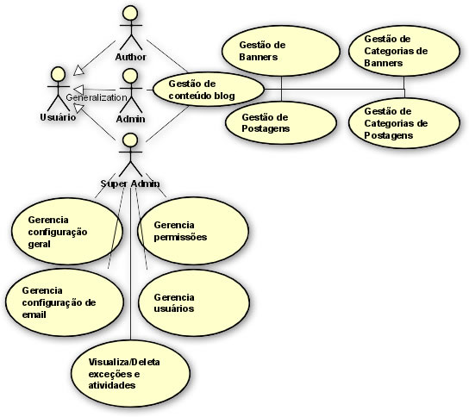
Figura 1: Diagrama de Casos de Uso
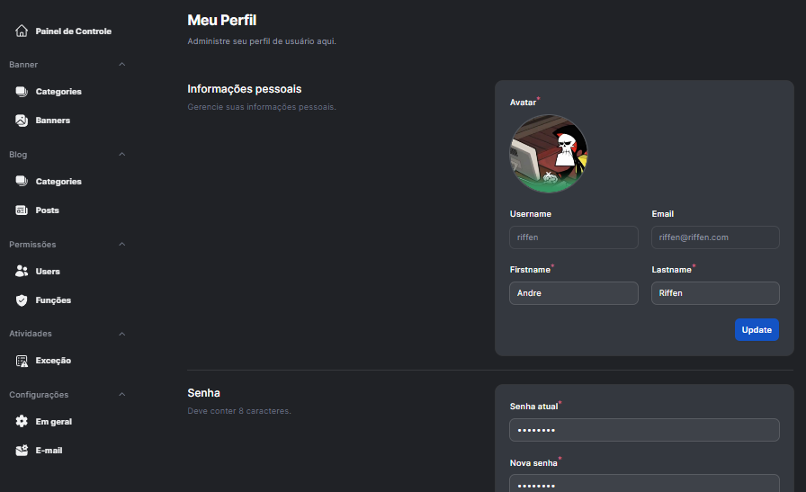
Figura 2: Captura de tela do painel de edição de informações do usuário.
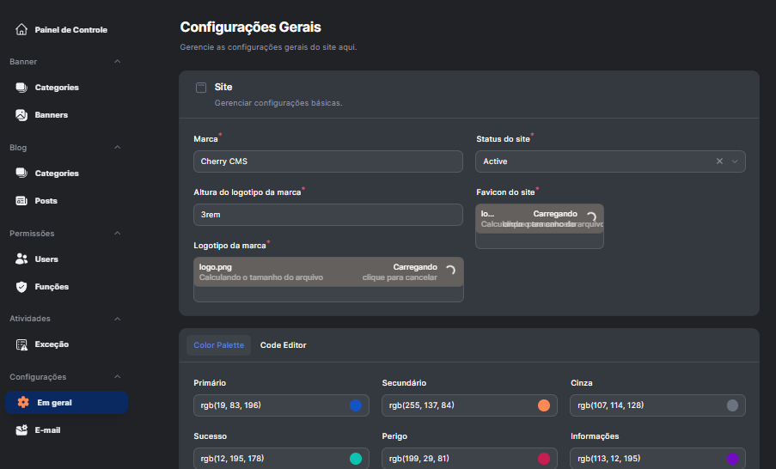
Figura 3: Captura de tela da página de edição de configurações da aplicação.
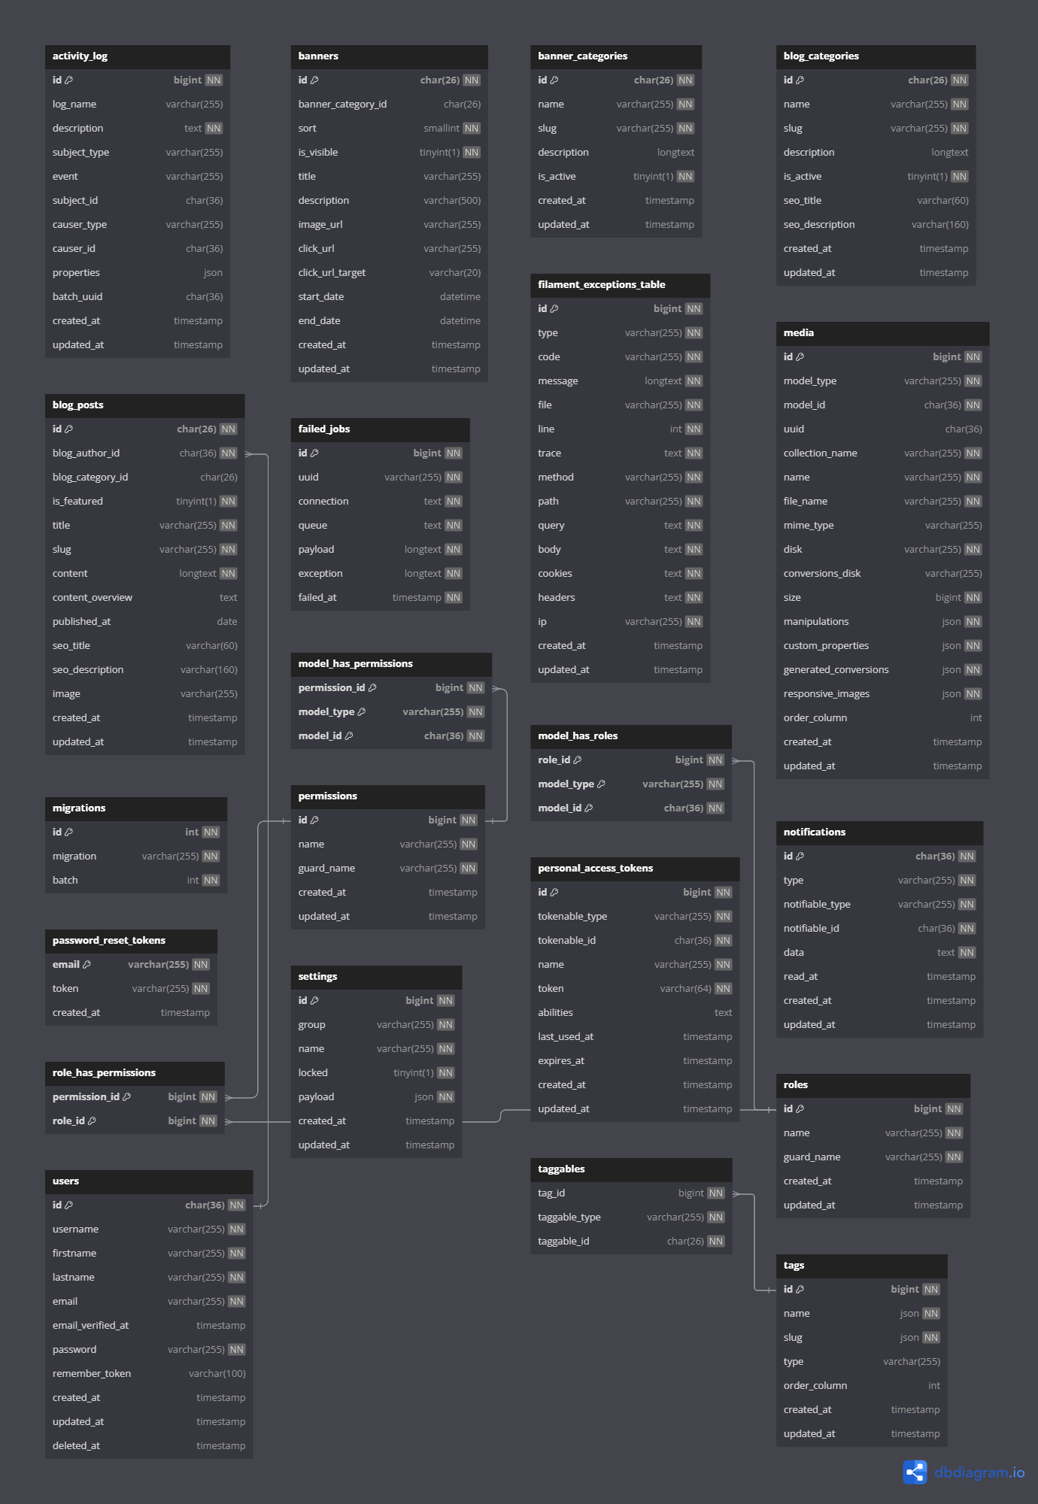
Figura 4: Estrutura das tabelas do banco de dados.

Tecnologias e Recursos Utilizados

Neste tópico, descreveremos os recursos tecnológicos necessários para o desenvolvimento e execução do sistema. Isso incluirá linguagens de programação, frameworks, ferramentas de desenvolvimento e outras tecnologias relevantes.

  - Linguagem de Programação:

PHP: Utilizaremos PHP como a linguagem principal para o desenvolvimento do backend do sistema devido à sua ampla adoção e suporte para desenvolvimento web.
Link de referência
ℹ️ https://www.php.net/docs.php [↗]

  - Banco de Dados:

MySQL: Faremos uso do MySQL como o sistema de gerenciamento de banco de dados (SGBD) para armazenar e gerenciar os dados do sistema.
Link de referência
ℹ️ https://downloads.mysql.com/docs/refman-4.1-pt.a4.pdf [↗]

  - Framework:

Laravel: Pra garantir a escalabilidade de maneira eficaz, utilizando diversas bibliotecas e dependências inclusas na stack de desenvolvimento.
Link de referência
ℹ️ https://laravel.com/ [↗]

  - Ferramenta de Desenvolvimento:

WampServer: Para simular um ambiente de servidor web local, faremos uso do WampServer, que inclui o Apache, MySQL e PHP, permitindo-nos desenvolver e testar o sistema em nossa máquina local.
Link de referência
ℹ️ https://www.wampserver.com/en/ [↗]

  - Ambiente de Desenvolvimento Integrado (IDE):

PHP Storm: Utilizaremos uma IDE PHP Storm para desenvolver e gerenciar o código-fonte do projeto, proporcionando recursos avançados de edição e depuração.
Link de referência
ℹ️ https://www.jetbrains.com/phpstorm/ [↗]

Glossário

CRUD: Sigla que representa as operações básicas de um sistema de gerenciamento de banco de dados - Create, Read, Update e Delete - usadas para manipular dados.
https://pt.wikipedia.org/wiki/CRUD

PHP: Uma linguagem de programação amplamente utilizada para o desenvolvimento de aplicativos web.
https://pt.wikipedia.org/wiki/PHP

MySQL: Um sistema de gerenciamento de banco de dados relacional usado para armazenar e gerenciar dados.
https://pt.wikipedia.org/wiki/MySQL
IDE: Sigla para Ambiente de Desenvolvimento Integrado, uma ferramenta de software que oferece recursos avançados para desenvolver, depurar e gerenciar código-fonte.
https://pt.wikipedia.org/wiki/Ambiente_de_desenvolvimento_integrado

Framework: Uma estrutura de software que fornece funcionalidades comuns e reutilizáveis para facilitar o desenvolvimento de aplicativos.
https://pt.wikipedia.org/wiki/Framework

Front-end: A parte de um aplicativo ou sistema que interage diretamente com os usuários finais, incluindo a interface do usuário e a lógica que controla a apresentação dos dados.
https://en.wikipedia.org/wiki/Front-end_web_development

